Учебник: Геометрия. 10-11 классы: учеб. для общеобразоват. учреждений/ Л.С. Атанасян и др. – М: Просвещение, 2013. Глава VII, § 1, п. 74-75.

Тема урока: Объем прямоугольного параллелепипеда
Тип урока: Урок рефлексии
Учебная задача урока: Фиксирование и преодоление затруднений в собственных учебных действиях.
Диагностируемые цели урока:
В результате изучения темы ученик
Знает:
- Теоремы – свойства 1 и 2 об объеме тел;
- Теорему - свойство об объеме прямоугольного параллелепипеда;
- Теорему – следствие 1 и теорему – следствие 2.
Умеет:
- Применять формулу нахождения объема прямоугольного параллелепипеда при решении задач;
- Применять, изученные понятия, теоремы и способы при решении разных видов задач по теме: объем прямоугольного параллелепипеда.
Понимает:
- Связь задач по теме с практической деятельностью;
- Как применять формулы объемов при решении задач.
Учебные действия, формируемые на уроке:
-Личностные: умение учащегося устанавливать связи между целью учебной деятельности и ее мотивом, т.е. между результатом учения, и тем, что побуждает деятельность, ради чего она осуществляется, таким образом должна осуществляться осмысленная организация собственной деятельности ученика.
-Регулятивные: целеполагание как постановка учебной задачи на основе соотнесения того, что уже известно и усвоено учащимся, и того, что еще неизвестно, планирование – определение последовательности промежуточных целей с учетом конечного результата, оценка – выделение и осознание учащимся того, что уже усвоено и что еще подлежит усвоению, осознание качества и уровня усвоения.
-Коммуникативные: планирование учебного сотрудничества с учителем и сверстниками, т.е. определение цели сотрудничества, функций учеников, способов взаимодействия, умение с достаточно полнотой и точностью выражать свои мысли в соответствии с задачами и условиями коммуникации, владение монологической и диалогической формами речи в соответствии с грамматическими и синтаксическими нормами родного языка, умение доказывать собственное мнение.
-Познавательные: анализ объектов с целью выделения признаков (существенных, несущественных); выдвижение гипотез и их обоснование; построение логической цепи рассуждений, доказательство; подведение под понятие; выведение следствий; установление причинно-следственных связей.

Методы обучения: репродуктивный, частично-поисковые, УДЕ.
Средства обучения: традиционные, презентация.
Структура урока:
- Мотивационно-ориентировочная часть (10 мин)
- Операционно-познавательная часть (28 мин)
- Рефлексивно-оценочная часть (2 мин)
Ход урока:
Деятельность учителя | Деятельность ученика
I.Мотивационно-ориентировочная часть
Мотивационный этап.
«Если вы хотите научиться плавать, то смело входите в воду, а если хотите научиться решать задачи, то решайте их» - Д. Пойа.  -Ребята, какую тему изучали на прошлом уроке?  -Сегодня мы продолжаем разбираться в ней. | -Объем прямоугольного параллелепипеда.
Актуализация знаний и осуществление первичного действия.
Задание 1. Найдите объем прямоугольного параллелепипеда, если  а) a=6 см, b=10 см, c=5 см;  б) a=30 дм, b=20 дм, c=30 дм;  в) a=8 м, b=6 м, c=12 м;  Задание 2. Найдите объем многогранника, изображенного на рисунке (все двугранные углы прямые)  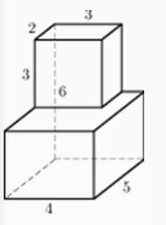  Задание 3. Чему равен объем куба, ребро которого равно 3 см?  Задание 4. Найдите объем прямоугольного параллелепипеда, если площадь основания S_{осн}=50, а высота h=2.  Задание 5. Найти объем прямой призмы, в основании которой лежит прямоугольный треугольник, ∠С=90°, если AC=7, BC=5, CC₁=4.  -А теперь поменяйтесь тетрадями с соседом по парте и оцените работу по эталону, записанному на доске.  -Поднимите руку, кто выполнил все задания правильно? Молодцы! | Эталон для проверки:  Задание 1:  а) V=300 см³  б) V=18000 дм³  в) V=576 м³  Задание 2:  V=78  Задание 3:  V=27см³  Задание 4:  V=50*2=100  Задание 5.  V=70
Выявление индивидуальных затруднений в реализации нового знания и умения.
Ребята, после проверки по эталону предлагаю вам заполнить лист самооценки.
См. Приложение 1.
II.Операционно-познавательная часть
Построение плана по разрешению возникших затруднений.
-Для грамотного решения задач нам нужен чёткий алгоритм действий. Давайте составим план, по которому было бы удобно работать 1. Записать дано и построить рисунок;
2. Записать формулу нахождения объёма;
3. Подставить в формулу все известные величины;
4. Задать вопрос: «Какие величины ещё не известны?» и ответить на него;
5. Найти неизвестное через известное;
6. Записать ответ.

Реализация на практике выбранного плана, стратегии по разрешению проблемы.
-Ребята, давайте применим составленный алгоритм на задачи №650.  № 650. Измерениями прямоугольного параллелепипеда равны 8см, 12см и 18 см. Найдите ребро куба, объем которого равен объему этого параллелепипеда.  -Решите задачу пользуясь алгоритмом.  № 657. Найдите объем прямоугольного параллелепипеда ABCDA1B1C1D1, если а)AC1=1м, ∠C1AB=60°, ∠C1AC=45°, б)AC1=24см, ∠C1AA1=45°, диагональ AC1 составляет угол в 30° с плоскостью боковой грани.  -Решите задачу пользуясь алгоритмом.  № 658. Найдите объем прямой призмы ABCA1B1C1, если ∠BAC=90°, BC= 37см, AB=35см, AA1=1,1дм. | № 650.  1. Записать дано и построить рисунок.  Дано:  V_{пар}=V_{куб}  a=8см, b=12см, c=18см  Найти:  a_{куб}-?  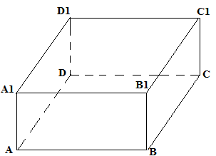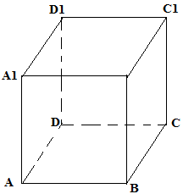  2. Записать формулу нахождения объема.  Решение:  V_{пар}=a*b*c  V_{куб}=a³  3. Подставить известные величины в формулы.  V_{пар}=8см*12см*18см=1728см³  V_{куб}=1728см³  4. Задать вопрос: «Какие величины ещё не известны?» и ответить на него;  -Не известно ребро куба.  5. Найти неизвестное через известное;  Используя формулу объема куба  a=$\sqrt[3]{V_{куб}}$  a=$\sqrt[3]{1728}$=12 см  6. Записать ответ.  Ответ: 12 см.  № 657.  1.Записать дано и нарисовать рисунок.  Дано:  ABCDA1B1C1D1 – прямоугольный параллелепипед  а)AC1=1м, ∠C1AB=60°, ∠C1AC=45°  б)AC1=24см, ∠C1AA1=45°, ∠AC1D=30°  Найти: V-?  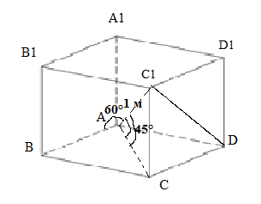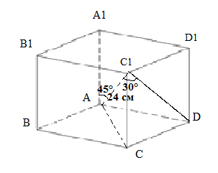  2.Записать формулу нахождения объема  Решение:  а)V= AB*BC*CC1  3.В данной формуле величины неизвестные.  4-5.Будем их находить.  1)△C1AC: ∠C1CA=90°, ∠C1AC=45° =>△C1AC-равнобедренный, AC=CC1=AC1*sin45°=$\frac{\sqrt{2}}{2}$м  2)BC1⊥AB, △ABC1 – прямоугольный  3)∠C1AB=60°, ∠AC1B=30°, тогда AB=$\frac{1}{2}$AC1=$\frac{1}{2}$м  4)В △ABC: (по т.Пифагора)  ВС=$\sqrt{{AC}^{2}-{AB}^{2}}$=$\sqrt{\frac{1}{2}-\frac{1}{4}}$=$\frac{1}{2}$м  Нашли все неизвестные величины. Теперь подставляем их в формулу объема.  5)V=AB*BC*CC1=$\frac{1}{2}$*$\frac{1}{2}$*$\frac{\sqrt{2}}{2}$=$\frac{\sqrt{2}}{8}$ м³  б) V=DC*AA1*DA  3.В данной формуле величины неизвестные.  4-5. Будем их находить.  1) В △A1AC1: AA1=AC1* sin45°=$24*\frac{\sqrt{2}}{2}$=12$\sqrt{2}$см  2)В △A1C1D: DA=$\frac{1}{2}$AC1=12см, т.к. DA лежит напротив угла в 30°  3)DC1=AC1*cos∠AC1D=24*cos30°=12$\sqrt{3}$см  4)В △CC1D: ∠CC1D=90°, тогда C1D²=AA1²+DC²  DC²= C1D²- AA1²=(12$\sqrt{3}$)²-(12$\sqrt{2}$)²=12²  DC=12см  Нашли все неизвестные величины. Теперь подставляем их в формулу объема.  5)V=DC*AA1*DA=12*12$\sqrt{2}$*12=1728$\sqrt{2}$ см³  6.Записываем ответ.  Ответ: а)$\frac{\sqrt{2}}{8}$ м³, б) 1728$\sqrt{2}$ см³  № 658.  1.Записать дано и нарисовать рисунок.  Дано:  ABCDA1B1C1D1 – прямоугольный параллелепипед  ∠BAC=90°  BC= 37см, AB=35см, AA1=1,1дм=11см  Найти: V-?  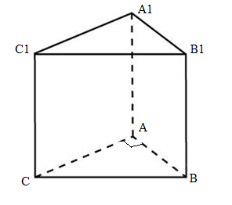  2.Записать формулу нахождения объема  Решение:  V=AA1*S_{△ABC}  3.Подставить в формулу все известные величины  V =11* S_{△ABC}  4.В данной формуле неизвестная S_{△ABC}.  5.Будем ее находить.  В △ABC: (по т.Пифагора)  AC=$\sqrt{{CB}^{2}-{AB}^{2}}$=$\sqrt{{37}^{2}-{35}^{2}}$=$\sqrt{144}$=12см  S_{△ABC}=$\frac{1}{2}$*AC*AB=12/2*35=210 см²  V=11*S_{△ABC}=11*210=2310 см³  6.Записываем ответ.  Ответ: V=2310 см³
Обобщение выявленных затруднений.
-Ребята, а кто допустил одну или две ошибки в самых первых заданиях?

-Расскажите почему?
Этап включения в систему знаний и умений.
Предлагаю вам составить Синквейн по сегодняшней теме урока.
Синквейн – короткое нерифмованное стихотворение из пяти строк.
– первая строка – это название темы занятия одним словом (существительным);
– вторая строка – это описание темы в двух словах (двумя прилагательными);
– третья строка – это описание действия в рамках этой темы (тремя глаголами);
– четвертая строка – это фраза из четырех слов, показывающая отношение к теме;
– пятая строка – это синоним, повторяющий суть темы.

Например:
Квадратный корень;
Умножающий, увеличивающий;
Возводит, вычисляет, извлекает;
Извлечение квадратного корня из числа;
Степень.
Осуществление самостоятельной работы и самопроверки по эталонному образцу.
Вариант 1:  1.Найдите объем многогранника, изображенного на рисунке (все двугранные углы многогранника прямые).  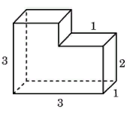  2.Два ребра прямоугольного параллелепипеда, выходящие из одной вершины, равны 2 и 6. Объем параллелепипеда равен 48. Найдите третье ребро параллелепипеда, выходящее из той же вершины.  3.Основанием прямой треугольной призмы служит прямоугольный треугольник с катетами 6 и 8, боковое ребро равно 5. Найдите объем призмы.  Вариант 2:  1.Найдите объем многогранника, изображенного на рисунке (все двугранные углы многогранника прямые).  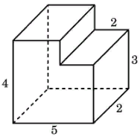  2.Два ребра прямоугольного параллелепипеда, выходящие из одной вершины, равны 7 и 3. Объем параллелепипеда равен 63. Найдите третье ребро параллелепипеда, выходящее из той же вершины.  3.Основанием прямой треугольной призмы служит прямоугольный треугольник с катетами 5 и 7, боковое ребро равно 4. Найдите объем призмы.  -После выполнения заданий проверьте их самостоятельно по эталону.  -Возникли ли теперь трудности? | Эталон для самопроверки:  Вариант 1:  1.8  2.4  3.120  Вариант 2:  1.36  2.3  3.70  -Нет.
III.Рефлексивно-оценочная часть
-У каждого на столах лежит «Рефлексивный лист» (см. Приложение 2).
Подпишите его и подчеркните подходящую для вас строчку в каждом столбце.
Домашнее задание:  п74-75.  №651, №652, №653. | №651.  Дано:  Прямоугольный параллелепипед  a=25см, b=12см, c=6,5см  p=1,8г/см³  Найти: m-?  Решение:  m=p*V, m-масса, p-плотность  V=25*12*6,5=1950см³  m=1,8*1950=3510г=3,51кг  Ответ: m=3,51кг  №652.  Дано:  ABCDA1B1C1D1 – прямоугольный параллелепипед  AC1=13см, BD=12см, BC1=11см  Найти: V-?  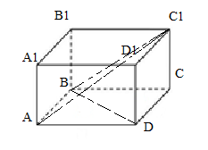  Решение:  BD=AC=12см  CC1=$\sqrt{{AC1}^{2}-{AC}^{2}}$=$\sqrt{169-144}$=5см  В △BCC1: BC=$\sqrt{{BC1}^{2}-{CC1}^{2}}$=$\sqrt{121-25}$=$\sqrt{96}$=$4\sqrt{6}$см  В △BCD: DC=$\sqrt{{BD}^{2}-{BC}^{2}}$=$\sqrt{144-96}$=$\sqrt{48}$=$4\sqrt{3}$см  V=DC*BC*CC1=5*$4\sqrt{6}$*$4\sqrt{3}$=$240\sqrt{2}$ см³  Ответ: V=$240\sqrt{2}$ см³  №653.  Дано:  AC1=18см  ∠C1AB1=30°, ∠C1AA1=45°  Найти: V-?  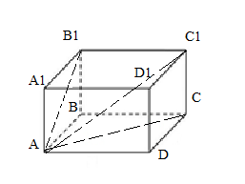  Решение:  В △AB1C1: AB1⊥B1C1  B1C1=$\frac{1}{2}$AC1=9см, т.к. ∠C1AB1=30°  В △C1AA1: C1C=AC1*sin∠C1AA1=18*sin45°=9$\sqrt{2}$см  Т.к. AC1-диагональ прямоугольного параллелепипеда, то AC1²=CC1²+B1C1²+C1D1²  C1D1²= AC1²- CC1²-B1C1²=18²-9²-(9$\sqrt{2}$)²=324-81-162=81  C1D1=9см  V=CC1*C1D1*B1C1=9*9$\sqrt{2}$*9=729$\sqrt{2}$ см³  Ответ: V=729$\sqrt{2}$ см³

Приложение 1.
№ задания | Использованная теория (теорема/формула/определение) | Отметьте знаком «+» подходящие для вас поля.
№ задания | Использованная теория (теорема/формула/определение) | Понял | Испытываю трудности | Не понял | Правильно выполнено задание
1
2
3
4
5

Приложение 2.
Эмоциональное состояние на протяжении урока | Уровень знаний |  | Отношение к своей работе на уроке
Эмоциональное состояние на протяжении урока | Начало урока | Конец урока
1.Очень плохое  2.Плохое  3.Хорошее  4.Приподнятое  5.Комфортное | 1.Низкий  2.Удовлетворительный  3.Средний  4.Достаточный  5.Высокий | 1.Низкий  2.Удовлетворительный  3.Средний  4.Достаточный  5.Высокий | 1.Удовлетворен  2.Немного не удовлетворен  3.Не очень удовлетворен  4.Совсем не удовлетворен  5.Равнодушен

